目录
1. Map的定义和使用场合 1
2. Map list区别 1
2.1. 1.4 区别 2
2.1.1. 1.4.1、Collection 和 Map 的区别 2
2.1.2. 1.4.2、各自旗下的子类关系 2
3. 实现原理 2
4. Map体系与实现 3
4.1. LinkedHashMap 4
4.2. 4、TreeMap 4
4.3. 2、HashTable 4
4.4. 3、ConcurrentHashMap 5
4.5. --------------------- 5
4.6. 6、weakHashMap 5
5. Map的数据增加 5
6. Map的遍历 5
7. Map 集合框架 第三方框架 google guava 6
8. 相关知识点 6
9. 数据结构存储 6
9.1. 物理存储结构只有两种：顺序存储结构和链式存储结构 6
9.2. 逻辑结构分类 （像栈，队列，树，图等是从逻辑结构去抽象的，映射到内存中 6
10. ref 7
10.1.1. Map集合的四种遍历方式 - 浮世薄凉 - 博客园 7

Map的定义和使用场合
映射表的一条记录
映射，用于存放具有对应关系的键值对
使用字符串索引的场合下

Map list区别
List 只能使用数字索引
Map：带字符串索引的动态数组，可读性更高

1.4 区别

1.4.1、Collection 和 Map 的区别
容器内每个为之所存储的元素个数不同。
Collection类型者，每个位置只有一个元素。
Map类型者，持有 key-value pair，像个小型数据库。

1.4.2、各自旗下的子类关系
Collection
--List：将以特定次序存储元素。所以取出来的顺序可能和放入顺序不同。
--ArrayList / LinkedList / Vector
--Set ： 不能含有重复的元素
--HashSet / TreeSet
Map
--HashMap
--HashTable
--TreeMap

实现原理
Map的操作方法底层实现原理
Map的底层实现基础是我们学过的数组和链表，因为Map的数据结构问题，Map中的各个元素之间没有连接的关系，所以通过数组的方式存储Map的每个元素。
当然 Map 既然是与数组和链表不同的容器，他自然也有自己的优点
。jdk 8 之前，其内部是由数组+链表来实现的，而 jdk 8 对于链表长度超过 8 的链表将转储为红黑树。大致的数据存储形式如下：

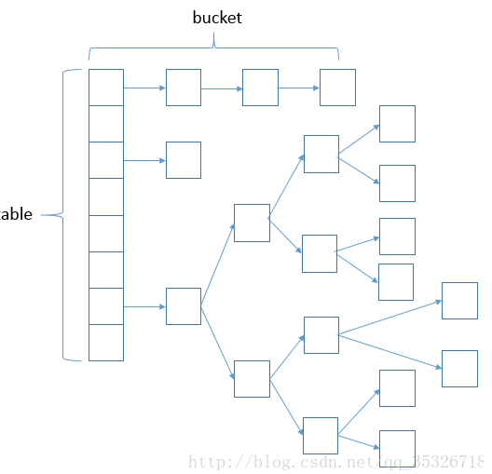

Map体系与实现
常用的hashmap：：有个默认排序规则，不是我们定义的排序，可以看作无序
treemap，
Linkedhashmap：：带排序的map。。可读性更好，用户体验更高

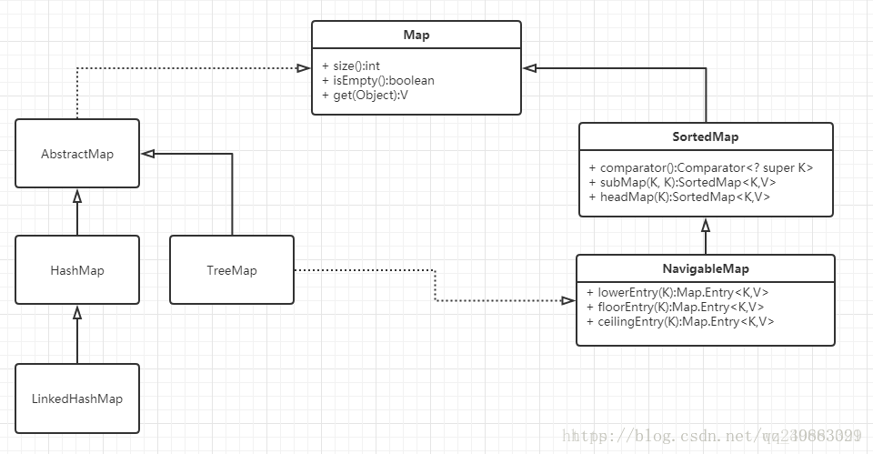

LinkedHashMap

LinkedHashMap它的特点主要在于linked，带有这个字眼的就表示底层用的是链表来进行的存储。相对于其他的无序的map实现类，还有像TreeMap这样的排序类，linkedHashMap最大的特点在于有序，但是它的有序主要体现在先进先出FIFIO上。没错，LinkedHashMap主要依靠双向链表和hash表来实现的。
---------------------

4、TreeMap

TreeMap也是一个很常用的map实现类，因为他具有一个很大的特点就是会对Key进行排序，使用了TreeMap存储键值对，再使用iterator进行输出时，会发现其默认采用key由小到大的顺序输出键值对，如果想要按照其他的方式来排序，需要重写也就是override 它的compartor接口。此处引用一下其他大神的代码：
---------------------

2、HashTable

hashTable是线程安全的一个map实现类，它实现线程安全的方法是在各个方法上添加了synchronize关键字。但是现在已经不再推荐使用HashTable了，因为现在有了ConcurrentHashMap这个专门用于多线程场景下的map实现类，其大大优化了多线程下的性能。

3、ConcurrentHashMap

---------------------

6、weakHashMap

首先，weakHashMap它是一个“弱键”，它的Key值和Value都可以是null，而且其Map中如果这个Key值指向的对象没被使用，此时触发了GC，该对象就会被回收掉的。其原理主要是使用的WeakReference和ReferenceQueue实现的，其key就是weakReference，而ReferenceQueue中保存了被回收的 Key-Value。
---------------------

Map的数据增加

Map的遍历

Map集合的四种遍历方式 - 浮世薄凉 - 博客园

m.forEach(new BiConsumer<String, Object>() {

@Override
public void accept(String k, Object v) {
System.out.println( k+" : "+v);

}
});
可以看到，Map接口的终端操作，forEach的参数就是BiConsumer函数接口，对HashMap 的数据进行消费；BiConsumer函数接口还有一个默认函数，andThen，接收一个BiConsumer接口，先执行本接口的，再执行传入的参数。

Map 集合框架 第三方框架 google guava

相关知识点
BiConsumer接口 ，hash冲突 哈希函数 hashcode
线性链表：对于链表的新增，删除等操作（在找到指定操作位置后），仅需处理结点间的引用即可，时间复杂度为O(1)，而查找操作需要遍历链表逐一进行比对，复杂度为O(n)
二叉树：对一棵相对平衡的有序二叉树，对其进行插入，查找，删除等操作，平均复杂度均为O(logn)。
哈希表：相比上述几种数据结构，在哈希表中进行添加，删除，查找等操作，性能十分之高，不考虑哈希冲突的情况下，仅需一次定位即可完成，时间复杂度为O(1)，接下来我们就来看看哈希表是如何实现达到惊艳的常数阶O(1)的。

数据结构存储

物理存储结构只有两种：顺序存储结构和链式存储结构

逻辑结构分类 （像栈，队列，树，图等是从逻辑结构去抽象的，映射到内存中
，也这两种物理组织形式

ref
HashMap实现原理及源码分析 - dreamcatcher-cx - 博客园.html

Map集合的四种遍历方式 - 浮世薄凉 - 博客园

HashMap实现原理及源码分析 - dreamcatcher-cx - 博客园.html

